**UNIVERSIDAD DE TARAPACÁ**



**ESCUELA UNIVERSITARIA DE INGENIERÍA INDUSTRIAL, INFORMÁTICA Y DE SISTEMAS**



Área de Ingeniería en Computación e Informática



**Plan de proyecto**

**C.A.M.**

**Autor(es): Nicolas Jorquera**

**José-Ignacio Leblanc**

**Matias Sandoval**

**Luis Soto**

**Asignatura: Proyecto 1**

**Profesor(es): Diego Aracena**

**Ricardo Valdivia**

ARICA, 06 SEPTIEMBRE 2018

# Historial de Cambios

|  |  |  |  |
| --- | --- | --- | --- |
| **Fecha** | **Versión** | **Descripción** | **Autor(es)** |
| 06-09-2018 | 1.0 | Primera formulación de Proyecto | Matias Sandoval |

# Tabla de Contenidos

1. Panorama General
   1. Introducción (contexto)
   2. Objetivo General
   3. Objetivos Específicos
   4. Restricciones
   5. Entregables
2. Organización del Personal

2.1. Descripción de Roles

2.2. Personal que cumplirá los Roles

2.3. Mecanismos de Comunicación

1. Planificación del Proyecto

3.1. Actividades (nombre, descripción, responsable, producto)

3.2. Asignación de tiempo (carta Gantt Redmine)

3.3. Personal-rol asignado

3.3. Gestión de Riesgos (ver plantilla para el Tratamiento de los Riesgos)

1. Planificación de los Recursos

4.1. Recursos Hardware-Software requeridos

4.2. Estimación de Costos (Hardware, Software, Recursos Humanos)

1. Referencias (estándar IEEE)

**1. Panorama General**

**1.1 Introducción**

Nuestro robot "C.A.M.", fue construido de tal manera que es capaz de posicionar un cubo de Rubik y realizar los movimientos respectivos para encontrar su solución. Se podrá armar un cubo a través de las indicaciones del usuario emitidas por un entorno remoto.

**1.2 Objetivo General**

Realizar armado del Robot “EV3”, además del desarrollo de una aplicación con la cual se controlarán los brazos del robot con el fin de armar el cubo Rubik. Cada algoritmo realizado sobre el cubo será señalizado por el usuario.

**1.3 Objetivos Específicos**

-Construir el robot “EV3”.

-Realizar prueba de la estructura del robot “EV3”.

-Implementar en la SD el sistema operativo.

-Realizar programa en Python, en el cual definir los movimientos

del robot “EV3”.

-Desarrollar una forma de conexión remota a modo de manipular el robot “EV3”.

-Hacer la última prueba de movimiento y armado del cubo Rubik.

**1.4 Restricciones**

Una vez puesto el cubo Rubik desarmado en la base del robot “EV3”, el usuario no podrá tocar el cubo Rubik con sus propias manos para realizar movimiento alguno, estos sólo podrán ser realizados mediante la forma de conexión remota.

**1.5 Entregables**

-Bitácoras.

-Carta Gantt­.

-Robot “EV3”.

-Aplicación u otro método de conexión remota.

-Código Fuente del robot.

-Manual de uso.

-Formulación de proyecto.

1. **Organización Del Personal**

**2.1 Descripción de Roles**

**Programador:** Escribe, depura y mantiene el código fuente del programa actualizado, libre de errores. Con el cual trabajara el robot “EV3”.

**Ensamblador:** Organizador y montador de la estructura del robot “EV3”,

**Planificador:** Ordenar, guardar y enviar los documentos para llevar un orden en las horas de trabajo grupal.

**Diseñador:** Encargado de la estética de la aplicación.

**Creador Conexión Remota:** Encargado de conectarse al robot “EV3”, por medio de una conexión remota.

**Creador de Algoritmos:** Adapta los algoritmos para ser realizados por el robot “EV3”.

**Desarrollador Aplicación:** Escribe y desarrolla la aplicación para la comunicación con el robot “EV3”.

**2.2 Personal que cumplirá los Roles**

**Programador:** José-Ignacio Leblanc.

**Ensamblador:** Luis Soto, José-Ignacio Leblanc.

**Planificador:** Matias Sandoval.

**Diseñador:** Luis Soto.

**Creador Conexión Remota:** Nicolas Jorquera.

**Creador de Algoritmos:** Matias Sandoval, José-Ignacio Leblanc.

**Desarrollador Aplicación:** Nicolas Jorquera, Luis Soto.

**2.3 Mecanismos de Comunicación**

-Discord.

-WhatsApp.

-Dropbox.

-Correo Electrónico

**3. Planificación del Proyecto**

**3.1 Actividades (nombre, descripción, responsable, producto)**

**Diseñador Bitácoras:** Realizar bitácoras semanales, donde se verán las tareas que se realizarán durante la semana. **Responsable:** Matias Sandoval. Bitácora.

**Constructor Carta Gantt:** Realizar Carta Gantt, la cual llevará un supuesto orden de las actividades en grupo, podrá ser modificada dependiendo del avance del proyecto. **Responsable:** Matias Sandoval. Carta Gantt.

**Armado del Robot:** Verificar si el robot cuenta con las piezas indicadas, además de armarlo de tal manera que pueda encajar el cubo Rubik para realizarle movimientos. **Responsable:** José-Ignacio Leblanc, Luis Soto. Robot “Ev3”.

**Sistema Operativo en SD:** Consta en instalar un sistema operativo en la tarjeta de SD, para poder ingresarla al computador del Robot, y así manejarlo. **Responsable:** Nicolas Jorquera. Control del Robot.

**Técnico Conexión Remota:** Conecta y verifica que los programas están trabajando de manera sincronizada con el robot. **Responsable:** Nicolas Jorquera. Trabajo Seguro.

**Programación:** Crear y desarrollar el código fuente del robot para poder realizar sus movimientos respectivos. **Responsable:** José-Ignacio Leblanc. Código Fuente.

**Algoritmos Cubo Rubik:** Estudiar los diferentes modos del armado del cubo Rubik, para tener en cuenta que algoritmos ocupar al momento de su armado. **Responsable:** Matias Sandoval, José-Ignacio Leblanc. Cubo Armado.

**Aplicación Robot:** Aplicación creada a través de App Inventor 2, la cual será ocupada mediante el celular, para poder señalizarle los algoritmos a realizar al robot. **Responsable:** Luis Soto. App celular.

**3.2 Asignación de tiempo (carta Gantt Redmine)**

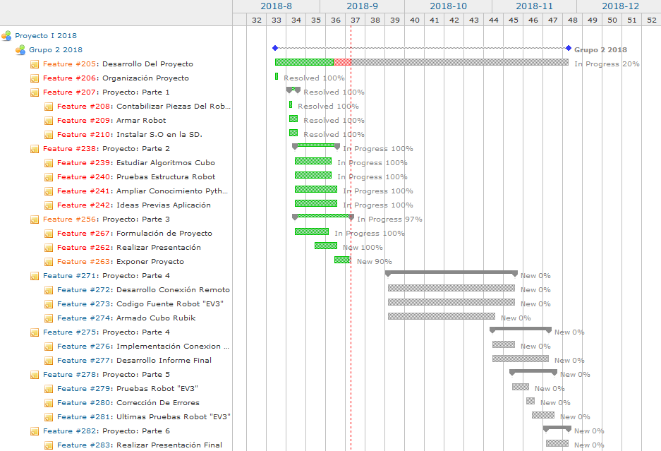

**3.3 Gestión de Riesgos (Ver plantilla para el Tratamiento de los riesgos)**

|  |  |  |  |
| --- | --- | --- | --- |
| **RIESGOS** | **PROBABILIDAD DE OCURRENCIA** | **NIVEL DE IMPACTO** | **ACCIÓN REMEDIAL** |
| Se cae el robot y se rompe. | 80% | 1 | Tener preparado piezas de reserva para poder realizar los cambios correspondientes a las piezas dañadas. |
| Falta de conocimiento previo en el lenguaje Python para realizar el código fuente de manera óptima. | 50% | 1 | Complementar nuestro mediado conocimiento con videos tutoriales respecto al lenguaje Python. |
| Se formatea el celular con la aplicación de algoritmos. | 35% | 1 | Tener guardada la aplicación en un pendrive, internet o en otro celular. |
| El personal no cumple con las tareas en el tiempo estimado. | 40% | 2 | Poner a otro personal más responsable a realizar las tareas. |
| El cubo Rubik no gira en condiciones óptimas. | 30% | 3 | Reemplazar el cubo Rubik dañado, por otro en óptimas condiciones. |
| Falta de piezas necesarias para completar el armado del robot. | 15% | 4 | Conseguir alguna pieza parecida a la faltante para llevar a cabo el armado. |

**4. Planificación de los Recursos**

**4.1 Recursos Hardware-Software requeridos**

* Hardware:

-Robot “EV3” compañía de lego.

-Cubo Rubik.

-Notebook.

-Smartphone.

* Software:

-Visual Studio Code.

-Discord.

-Dropbox.

-Correo Electronico.

-WhatsApp.

-App Inventor 2.

-Vi.

**4.2 Estimación de Costos (Hardware, Software, Recursos Humanos)**

|  |  |
| --- | --- |
| Robot “EV3” | $490.209 |
| Cubo Rubik | $5.000 |
| Notebook’s | $800.000 |
| Celular | $150.000 |
| HH Programador | $70.000 |
| HH Ensamblador | $20.000 |
| HH Planificador | $80.000 |
| HH Creador de Algoritmo | $40.000 |
| HH Diseñador | $20.000 |
| HH Creador Conexión Remota | $70.000 |
| HH Desarrollador Aplicación | $80.000 |
| WhatsApp, App Inventor 2, Vi, Dropbox, Discord, Visual Studio Code. | Software Libre de Costo |

**5.Referencias (estándar IEEE)**

David Gilday. (2013). MindCuber for lego Mindstorms nxt [Online]. Available: http://mindcuber.com/

Carlos Angosto Hernández. El cubo Rubik de la A a la Z[Online]. Available: http://www.rubikaz.com/resoluciones.php

Python Software Foundation (2001). Python [Online]. Available: https://www.python.org/community/

Attribution-ShareAlike 3.0(2012). App Inventor 2 [Online]. Available: http://ai2.appinventor.mit.edu/

Obs: Mejorar los objetivos, relacionar los objetivos especificos con las actividades. Redactar mejor todo,

Muy pobre el plan de riesgo

Rehacer la estimación de costo